ТЕХНОЛОГИЧЕСКАЯ КАРТА № 3
краткосрочной образовательной практики художественно-эстетической направленности
«Мозаика»
для детей 4-5 лет

автор: Трегубова Ольга Владимировна,
педагог-психолог МАДОУ д/с № 34 г.Ревда

Аннотация для родителей (основная идея доступная для понимания, четко и лаконично формулированная) | Задания на развитие художественно-эстетического вкуса крайне важны в наше время. Познавая гаджеты, дети перестают создавать что-либо своими руками, их воображение становится менее красочным.  Мозаика позволит развить воображение, тем самым поможет ребёнку мыслить более творчески.
Цель КОП, в том числе ТН | Развитие мелкой моторики рук, воображения, художественного вкуса и образного мышления. В процессе создания рисунка из мозаики ребёнок воспитывает целенаправленность деятельность, внимательность и наблюдательность.  Ребенок учится согласованности движений, тренирует усидчивость, развивает абстрактное и пространственное мышление. Мозаика приучает работать по определенным правилам, образцу, стремиться довести замысел до видимого результата.
Количество часов КОП, в том числе ТН | 2 занятия по 30 минут
Максимальное количество участников | 3 человека
Перечень материалов и оборудования для проведения КОП, в том числе ТН | 1.Мозаика  2. Картинки для примера возможных сборок.
Предполагаемые результаты (умения/навыки, созданный продукт) | Умение создавать картинки из мозаики по примеру.  Умение самостоятельно собирать картинку без наглядного примера.
Список литературы, использованной при подготовке КОП, в том числе ТН. | - https://vseodetyah.com  - https://www.maam.ru

Тематический план занятий
Задачи | Деятельность педагога | Деятельность  детей | Предполагаемый результат
Тема: «Интересный мир мозаики»
1. Познакомить детей с мозаикой;  2.Познакомить детей с правилами безопасности при работе с мозаикой, т.к.присутствуют мелкие элементы;  3.Познакомить с деталями мозаики и особенностями соединения мелких деталей и основы. | - Просмотр сюжетных картинок, которые дети смогут повторить.  - Предложить равномерно расставить мелкие детали на основе, чтобы понять, как они крепятся. | - Знакомство с предложенными картинками.  -Экспериментирование с мозаикой.  - Самостоятельно собирают картинки по предложенному образцу. | Умение собирать картинки по предложенному образцу.
Тема: «Смотри, как я умею»
1. Учить собирать картинку без наглядного примера.  2. Учимся рассказывать, что собрали при помощи мозаики. | - Демонстрация сбора произвольной картинки педагогом.  - Помощь детям при самостоятельном обдумывании идеи картинки и воплощении идеи на основе мозаики. | - Придумать, что ребёнок хотел бы изобразить.  - Отобрать необходимое количество деталей и необходимые цвета.  -Самостоятельный сбор картинки.  Презентация получившейся картинки. | Умение создавать картинку без использования наглядного примера.

Приложение 1
Дидактические материалы (примеры возможных картинок):

Бабочка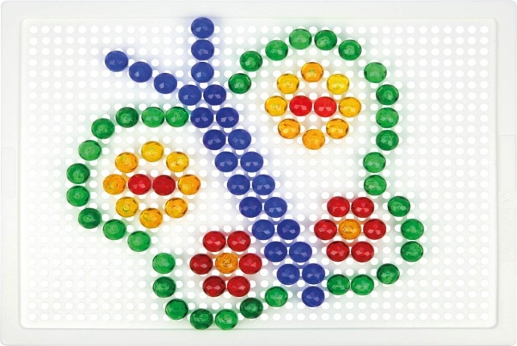 | Вертолет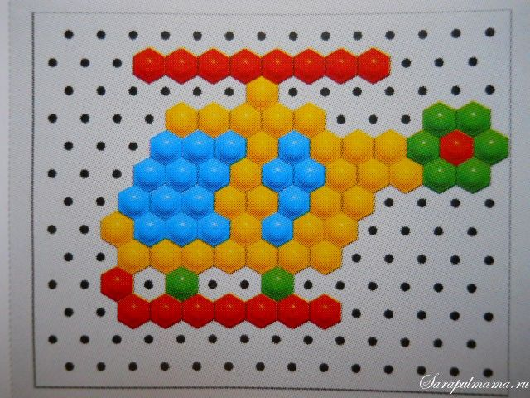
Кораблик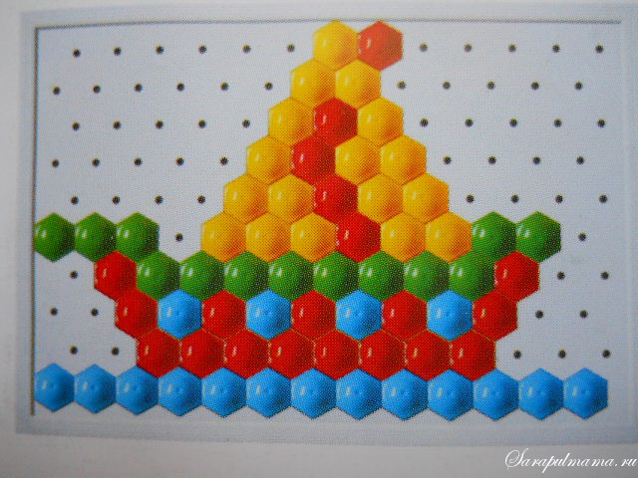 | Вишенка